МБУК «КОМАРИЧСКАЯ МЕЖПОСЕЛЕНЧЕСКАЯ ЦЕНТРАЛЬНАЯ БИБЛИОТЕКА»

КОМАРИЧИ-2019

(ныне Академия ФСО России), 6 из них уже стали офицерами спецслужб и достойно выполняют свой воинский долг. Среди них: капитан Ирина Гурова, лейтенант Евгений Литягин, старший лейтенант Александр Узденов из г. Севск, старший лейтенант Алексей Глебов, уроженец села Лубошево Комаричского района.
Исполняя церковные послушания в течение 14 лет, священник Александр Козин за период с 2000 по 2005 гг. был награжден Святейшим Патриархом Московским и всея Руси Алексием II церковными орденами: Даниила Московского, святителя Иннокентия митрополита Московского, Сергия Радонежского III степени, поощрен Серебряной медалью Апостола Петра.

За усердные воинские труды священник Александр удостоен воинских наград: «За усердные воинские труды в службе Отечеству», «Почетный сотрудник Спецсвязи ФСО России», «Ветеран боевых действий», отмечен 12 медалями и 6 нагрудными знаками спецслужб, а также 3-мя наградами других силовых ведомств, в том числе почетным знаком «За отличие в службе II степени», крестом «За службу на Кавказе». В ноябре 2008 года А.А. Козин получил еще Орден. Так, Указом Главы Российского Императорского Дома за заслуги в обеспечении военной безопасности России и полезные труды по укреплению ее могущества возвели нашего

земляка полковника Козина Александра Александровича в достоинство кавалера Военного Ордена Святителя Николая Чудотворца III степени.

В ознаменование этого Великая Княгиня Мария Владимировна Глава Российского Императорского Дома Верховная начальница Российских императорских и Царских Орденов собственноручно подписала и вручила ему Грамоту на право ношения орденского знака и на личное дворянское достоинство.

В настоящее время Александр Козин во внеслужебное время преподает курс Канонического права и читает лекции по истории русской Православной церкви в Центре религиозного образования военнослужащих Православного Свято-Тихоновского гуманитарного университета, готовится к защите диссертации на соискание ученой степени доктора Богословия.

В ряде научных сборников опубликовано 19 научных трудов отца Александра, несколько статей и 7 докладов, с которыми он выступал на научных конференциях по церковно-военной тематике.

Информация за 2008 год по данным статьи «Полковник. Священник. Патриот»,
газета «Верный путь», 18 ноября, 2008 г.,
автор статьи, М. Дяблова

авторы-составители буклета:
библиотекарь Газданова Я.Р.,

МБУК «КОМАРИЧСКАЯ МЕЖПОСЕЛЕНЧЕСКАЯ ЦЕНТРАЛЬНАЯ БИБЛИОТЕКА».

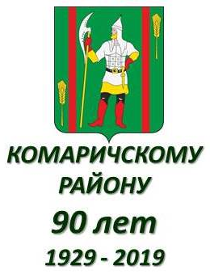

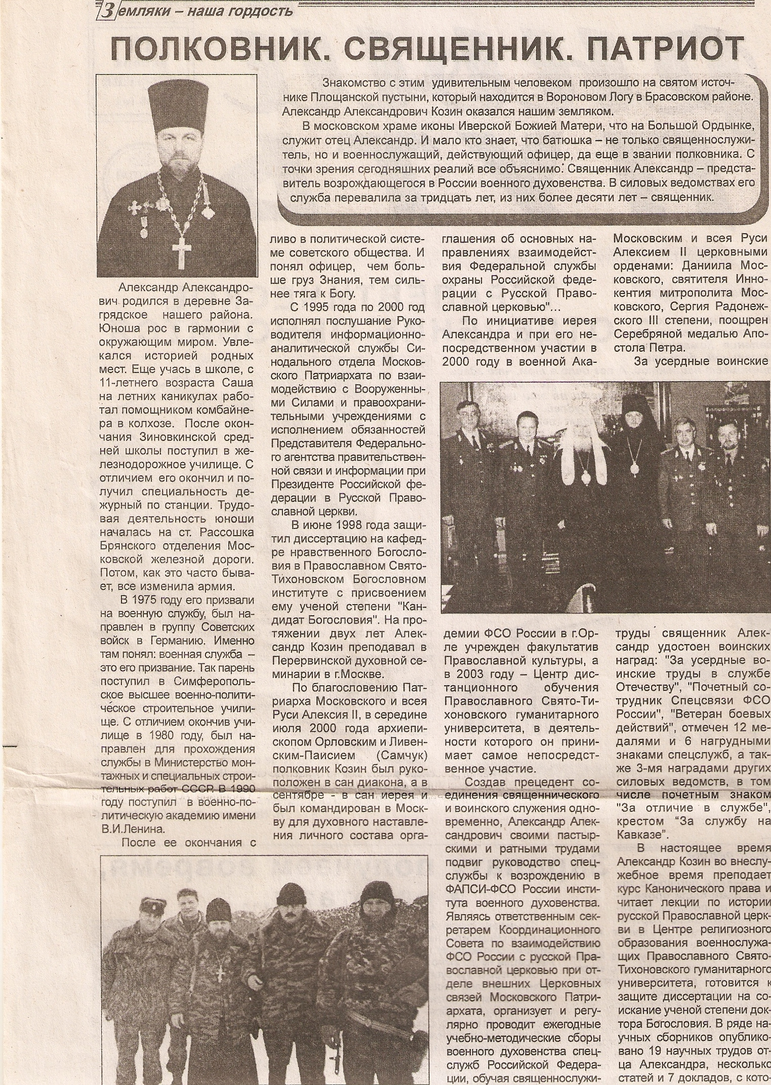

Наш адрес:

п. Комаричи,

тел. для справок:
+7 483 55 9-16-19

ул. Советская,
дом 24 -А

Еще учась в школе, с 11-летнего возраста Саша на летних каникулах работал помощником комбайнера в колхозе. После окончания Зиновкинской средней школы поступил в железнодорожное училище. С отличием его окончил и получил специальность дежурный по станции. Трудовая деятельность юноши началась на ст. Рассошка Брянского отделения Московской железной дороги. Потом, как это часто бывает, все изменила армия.
В 1975 году его призвали на военную службу, был направлен в группу Советских войск в Германию. Именно там понял: военная служба — это его призвание. Так парень поступил в Симферопольское высшее военно-политическое строительное училище. С отличием окончив училище в 1980 году, был направлен для прохождения службы в Министерство монтажных и специальных строительных работ СССР. В 1990 году поступил в военно-политическую академию имени В.И. Ленина.
После ее окончания с 1993 года проходит военную службу в Федеральном агентстве правительственной связи информации (ФАПСИ). С ноября 2004 года – ведущий сотрудник Управления кадров специальной связи и информации Федеральной службы охраны Российской Федерации.
(Примечание: информация на 2008 год)
В то же время офицер-политработник Александр Козин стал студентом Богословско-пастырского факультета Православного Свято-Тихоновского гуманитарного университета. Он с детства воспитывался в духе православном. Потому и служить пошел именно по линии политработника,

ибо считал, что высшие духовные ценности, проповедовавшиеся идеологами коммунизма, как ни странно, сродни христианским. Потом, постепенно, вызрело в нем осознание, что не все справедливо в политической системе советского общества. И понял офицер, чем больше груз Знания, тем сильнее тяга к Богу.

С 1995 года по 2000 год исполнял послушание Руководителя информационно-аналитической службы Синодального отдела Московского Патриархата по взаимодействию с Вооруженными Силами и правоохранительными учреждениями с исполнением обязанностей Представителя Федерального агентства правительственной связи и информации при Президенте Российской Федерации в Русской Православной Церкви.
В июне 1998 года защитил диссертацию на кафедре нравственного Богословия в Православном Свято-Тихоновском Богословном институте с присвоением ему ученой степени «Кандидат Богословия». На протяжении двух лет Александр Козин преподавал в Перервинской духовной семинарии в г. Москва.
По благословению Патриарха Московского и всея Руси Алексия II, в середине июля 2000 года архиепископом Орловским и Ливенским-Паисием (Самчук) полковник Козин был рукоположен в сан диакона, а в сентябре — в сан иерея и был командирован в Москву для духовного наставления личного состава органов государственной безопасности в Синодальный отдел Московского Патриархата по взаимодействию с Вооруженными Силами и правоохранительными учреждениями, где исполняет послушание в должности Руководителя сектора спецслужб Отдела и, по

благословению Святейшего Патриарха Московского и всея Руси Алексия II, служит в гарнизонном Храме Службы специальной связи и информации Федеральной службы охраны Российской Федерации в г. Москва.
Священник Александр Козин был одним из разработчиков и инициаторов «Совместного заявления» и Программы взаимодействия Федерального агентства правительственной связи и информации при Президенте Российской Федерации с Русской Православной Церковью, разработчиком «Соглашения об основных направлениях взаимодействия Федеральной службы охраны Российской Федерации с Русской Православной Церковью»…
По инициативе иерея Александра и при его непосредственном участии в 2000 году в военной Академии ФСО России в г. Орел учрежден факультатив Православной культуры, а в 2003 году — Центр дистанционного обучения Православного Свято-Тихоновского гуманитарного университета, в деятельности которого он принимает самое непосредственное участие.
Создав прецедент соединения священнического и воинского служения одновременно, Александр Александрович своими пастырскими и ратными трудами подвиг руководство спецслужбы к возрождению в ФАПСИ-ФСО России института военного духовенства. Являясь ответственным секретарем Координационного Совета по взаимодействию ФСО России с Русской Православной Церковью при отделе внешних Церковных связей Московского Патриархата, организует и регулярно проводит ежегодные учебно-методические сборы военного духовенства спецслужб Российской Федерации, обучая священнослужителей практике работы с верующими военнослужащими и членами их семей.
По рекомендации священника Александра, 27 уроженцев Брянской области поступили в различные высшие военные учебные заведения, в том числе, 12 – в военный институт правительственной связи, академию ФАПСИ

Александр Александрович Козин родился в деревне Загрядское (с. Лубошево) нашего района. Юноша рос в гармонии с окружающим миром. Увлекался историей родных мест.

